**Guía n°9 La Libertad**

|  |  |  |  |  |
| --- | --- | --- | --- | --- |
| **Nombre del Estudiante** |  | | **Curso:** 3° Básico | |
| **Fecha:** semana del 01/06 al 05 /06 | |
| **Docente:** | María Ortega Echague | **Asignatura:** | Religión | |
| **OA** | Conocer y comprender concepto de la libertad. | **UNIDAD** | 2 | |
| **Habilidades** | Identificar, explicar, observar, inferir | |
| **Objetivo** | Interpretar el concepto de libertad | **contenido** | | concepto de libertad |

**Actividad**

Debes observar la imagen y luego responder las preguntas.

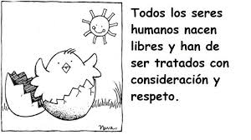

**Responde**

1. **¿Cómo describirías en concepto libertad?**
2. **¿realiza un dibujo explicando la libertad?**